

АДМИНИСТРАЦИЯ НИКОЛАЕВСКОГО СЕЛЬСОВЕТА САРАКТАШСКОГО РАЙОНА ОРЕНБУРГСКОЙ ОБЛАСТИ

П О С Т А Н О В Л Е Н И Е
_________________________________________________________________________________________________________
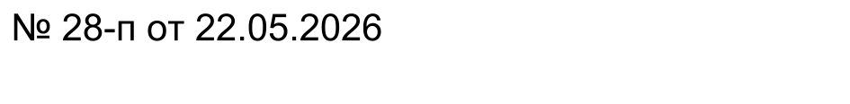
с. Николаевка

О проведении публичного слушания

В соответствии с Федеральным законом от 20.03.2025 № 33-ФЗ «Об общих принципах организации местного самоуправления в единой системе публичной власти», Бюджетным кодексом Российской Федерации, Устава муниципального образования Николаевский сельсовет Саракташского района Оренбургской области, Положением о публичных слушаниях, утвержденным решением Совета депутатов Николаевского сельсовета от 26.10.2022 № 68 «Об утверждении Положения об организации и проведении публичных слушаний или общественных обсуждений в сельском поселении Николаевский сельсовет Саракташского района Оренбургской области» :
- Провести 5 июня 2026 года в 17 часов 05 минут, в зале администрации Николаевского сельсовета по адресу: с. Николаевка, ул. Парковая 18, публичные слушания по обсуждению вопроса о предоставлении разрешения на отклонение от предельных параметров разрешенного строительства, в частности уменьшения минимального отступа от границ земель населенных пунктов муниципального образования Николаевский сельсовет Саракташского района Оренбургской области с 3 метров до 0 метров при реконструкции нежилого здания по адресу: Оренбургская область, Саракташский район, с. Кабанкино, ул. Луговая, № 21.
2. При обсуждении вопросов провести публичные слушания в соответствии с Положением о публичных слушаниях.
3. Результаты публичных слушаний обнародовать и разместить на официальном сайте муниципального образования Николаевский сельсовет в информационно-телекоммуникационной сети Интернет и в федеральной государственной информационной системе «Единый портал государственных и муниципальных услуг.
4. Контроль за исполнением настоящего постановления оставляю за собой.
5. Постановление вступает в силу после дня его обнародования и подлежит размещению на официальном сайте муниципального образования Николаевский сельсовет Саракташского района в информационно-телекоммуникационной сети Интернет.

Глава муниципального образования
Николаевский сельсовет Е.С. Жигалкина

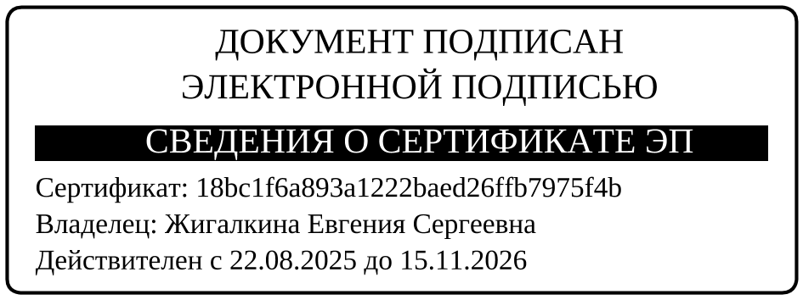

Разослано: прокурору района, администрации района, ООО Водоканал

